Муниципальное бюджетное общеобразовательное учреждение средняя общеобразовательная школа №1 сельского поселения «Село Троицкое» Нанайского муниципального района Хабаровского края

Исследовательская работа

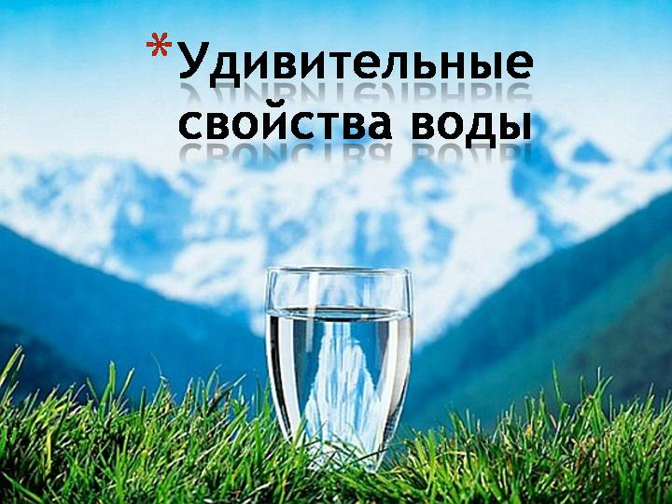

Работа выполнена ученицей
4 «Б» класса МБОУ СОШ № 1
с. Троицкое
Ибрагимовой Кариной.
Руководитель работы:
учитель МБОУ СОШ № 1
с. Троицкое
Ибрагимова Наталья
Владимировна.

с. Троицкое
2019г.

Тема: Удивительные свойства воды.
Автор проекта: Ибрагимова Карина, обучающаяся МБОУ СОШ №1 с. Троицкое Нанайского муниципального района Хабаровского края.
Руководитель проекта: Ибрагимова Наталья Владимировна,
учитель начальных классов.
Тип проекта: информационно-поисковый, исследовательский.
Предметно – содержательная область: экологический, естественнонаучный.
По количеству участников: личностный.
По широте охвата содержания: монопредметный
По времени проведения: кратковременный (несколько дней).
Методы: эксперимент, наблюдение, анализ.
Форма представления проекта: выступление.

Рецензия.
Исследовательская работа Ибрагимовой Карины "Удивительные свойства воды" посвящена изучению свойств воды, значения воды в природе и её применения в деятельности человека. Ученица проводит эксперименты для ознакомления со свойствами воды.
Работа содержит проведение опытов, при помощи которых Карина доказывает, что вода может вести себя совсем не так, как мы привыкли.
Исследование позволит ученице интересно и с пользой применить полученные знания на занятиях по окружающему миру.

ОГЛАВЛЕНИЕ:

- Введение………………………………………………….. 4 стр.
- Цель работы………………………………………………. 4 стр.
- Выдвижение гипотезы…………………………………… 4 стр.
- Задачи работы……………………………………………. 4 стр.
- Методы исследования ……………………......................... 2 стр.
- Анализ литературных источников ……………………… 4 – 7 стр.
1. Вода в жизни человека.
2. Удивительная вода.
2.1. Три состояния воды.
2.2. «Сверхохлажденная» вода.
2.3. «Эффект Мпемба».
2.4 Изменение свойств льда при воздействии давлением.
2.5 Поверхностное натяжение воды.
2.6 Вода универсальный растворитель.
- Собственные исследования………………………………. 7 – 26 стр.
Описание проведённых опытов, демонстрирующих
удивительные свойства воды.
10.Выводы……………………………………………………… 26 стр.
11.Список литературы …………………………………... 26 стр.

Введение.
Вода – это основа жизни на Земле, без живительной влаги ни одно живое существо в природе не способно долго прожить. Свойства воды очень разнообразны, благодаря чему она смогла найти самое широкое применение на нашей планете.
Вода сопровождает нас повсюду. Без воды невозможна жизнь. Она самое удивительное вещество на свете. Ученые разгадали многие тайны воды. Но некоторые из её свойств до сих пор являются загадкой. Мне захотелось самой исследовать свойства воды.
Цель исследования: исследовать свойства воды, которые мы не изучаем на уроках в школе.
Задачи: изучить информацию по данной теме:
- узнать о значении воды в природе и её применении в деятельности человека;
- познакомиться с различными свойствами воды;
- провести опыты, демонстрирующие удивительные свойства воды.
Объект исследования: вода
Предмет исследования: свойства воды.
Гипотеза: вода одно из самых удивительных веществ в природе, и наше повседневное представление о ней не всегда соответствует действительности.
1. Вода в жизни человека.
Вода является источником жизни на Земле. После воздуха, вода второй по значению компонент, необходимый для человеческой жизни. Она участвует в процессе дыхания, так как дышать сухим воздухом человек может недолго. Вода выводит из организма человека шлаки, отходы и токсины. Без воды немыслима жизнь человека. Вода – наиболее распространенное, доступное и дешевое вещество. Поэтому она широко применяется во всех сферах человеческой деятельности. Вода – это самая большая и удобная дорога. По ней день и ночь плывут суда, везут разные грузы, пассажиров. Вода “добывает” электрический ток, работая на гидроэлектростанциях. В медицине вода – растворитель, лекарственное средство, средство гигиены. «Именно она, переходя из почвы в растения, из растений в атмосферу, стекая по рекам с материков в океаны и возвращаясь с воздушными потоками, соединяет друг с другом различные компоненты природы, превращая их в единую систему». https://mybook.ru/author/boris-dzherelej/voda-dlya-vashego-zdorovya/read/?page=2
2. Удивительная вода
2.1. Три состояния воды
Вода таит в себе много загадок. Только воду мы можем увидеть сразу в трёх её состояниях. Когда ударят сильные морозы можно наблюдать, как над поверхностью воды озера или реки поднимается пар, а у берега уже образовалась корочка льда.
Весьма редкое свойство воды проявляется при ее превращении из жидкого состояния в твердое. Затвердевая, вода становится менее плотной - поэтому лед плавает, а не тонет. Лед защищает лежащие ниже слои воды от дальнейшего охлаждения и замерзания. Поэтому водоёмы не промерзают до дна и жизнь в воде продолжается.
2.2 «Сверхохлажденная» вода
Все знают, что вода всегда превращается в лед при охлаждении ее до нуля градусов по Цельсию…за исключением тех случаев, когда этого не происходит! «Сверхохлаждение» – это склонность воды оставаться жидкой, даже будучи охлажденной до температуры ниже точки замерзания.
Когда процесс кристаллизации запускается, можно наблюдать, как «сверхохлажденная» вода в одно мгновение превращается в лед.
2.3 «Эффект Мпемба». Горячая вода замерзает быстрее, чем холодная. Невероятно, но это есть на самом деле! Это явление именуется эффектом, или парадоксом Мпембы, по имени танзанийского школьника. Эрасто выполнял кулинарное задание по приготовлению мороженого. Ему необходимо было растворить сахар в кипяченом молоке, дать смеси остыть и затем поместить в холодильную камеру для замерзания. Но Эрасто, видимо в спешке, поставил в холодильник еще не остывшую смесь. Когда он проверял готовность продукта, то с удивлением обнаружил, что его горячая смесь замерзла раньше тех, которые поместили остывшими его приятели по кулинарной практике. Своим наблюдением Эрасто поделился со школьным учителем, а тот поднял его на смех. Но Эрасто это не остановило, он проводил опыты по замораживанию горячей воды, и результат получался тот же. А спустя несколько лет Эрасто обратился с вопросом к преподавателю Университета профессору Дэнису Осборну, который приехал читать лекции по физике в школу, где учился Мпемба. Профессор Осборн вместе с ним повторил эксперимент, удивившись результату. Ведь, казалось бы, сильно нагретое тело должно остывать дольше, чем слабо нагретое? Но факт – есть факт. Это случайное открытие произошло в 1963 году. Ученые так до конца и не понимают природу этого явления.
2.4. Изменение свойств льда при воздействии давлением.
Ещё одно интересное свойство воды: увеличение давления приводит к плавлению льда. Это можно наблюдать на практике, например скольжение коньков на льду. Площадь лезвия конька невелика, поэтому давление на единицу площади большое и лед под коньком подплавляется.
2.5. Поверхностное натяжение воды.
Одним из очень важных свойств воды является поверхностное натяжение. Существуют виды насекомых, которые передвигаются по глади воды именно благодаря поверхностному натяжению. Наиболее известны водомерки, которые опираются на воду кончиками лап. Сама же лапка покрыта водоотталкивающим налетом. Поверхностный слой воды прогибается под давлением лапки, но за счет силы поверхностного натяжения водомерка остается на поверхности.
К вызываемым поверхностным натяжением эффектам мы настолько привыкли, что не замечаем их, если не развлекаемся пусканием мыльных пузырей. Однако в природе и нашей жизни они играют немалую роль.
Необычно высокое поверхностное натяжение воды обусловило ее хорошую способность смачивать поверхности твердых тел и проявлять свойства, дающие воде способность подниматься вверх по порам и трещинам пород и материалов вопреки земному притяжению. Именно это свойство воды обеспечивает движение растворов питательных веществ из корня в стебель, листья, цветы и плоды растений.
2.6. Вода универсальный растворитель.
Мы смотрим на горный источник и думаем: «Вот по-настоящему чистая вода!» Однако это не так: идеально чистой воды в природе не бывает. Дело в том, что вода является практически универсальным растворителем.
В ней растворены: азот, кислород, углекислый газ и другие примеси, находящиеся в воздухе. Принято считать, что в водах Мирового океана одного только золота растворено по 3 кг на каждого жителя Земли!
Вода не растворяет наше тело благодаря тому, что клетки нашего организма имеют специальные мембраны, содержащие определенные жировые компоненты. Поэтому вода не только не растворяет наше тело, но и способствует его жизнедеятельности.
Собственные исследования.
Описание проведённых опытов, демонстрирующих удивительные свойства воды.
Для проверки выдвинутой гипотезы я провела ряд опытов.

Опыт № 1. Поверхностное натяжение воды
Для опыта нужны: бумажная салфетка, маркеры, ёмкость с водой.
Проведение опыта: отрезаем от бумажной салфетки полоску. На одном краю полоски ставим точки маркерами. Полоску опускаем в ёмкость с водой.

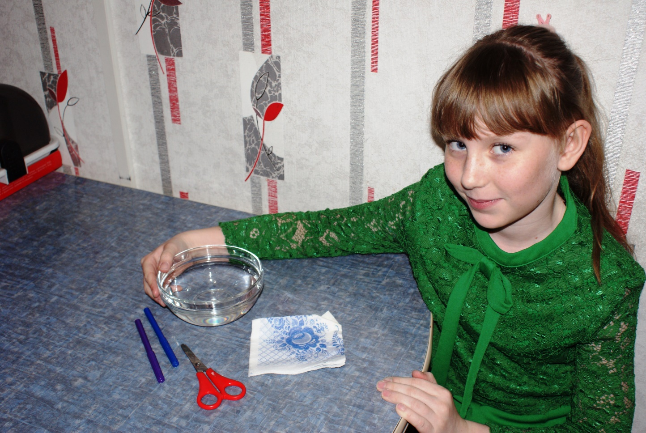
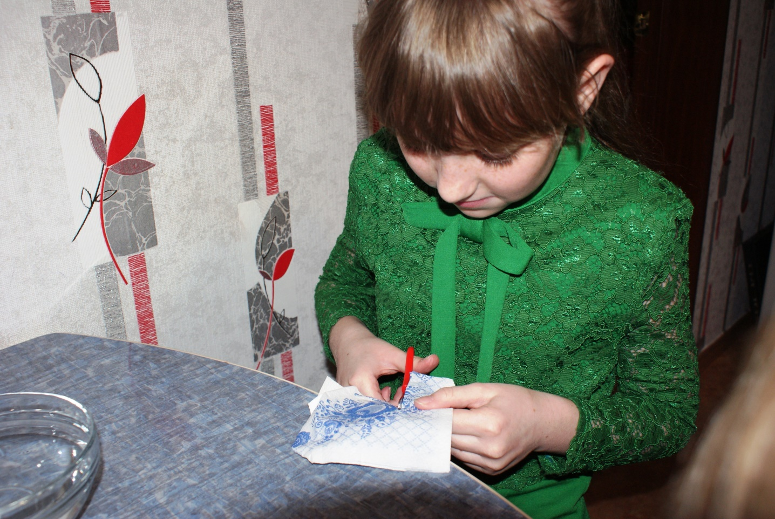
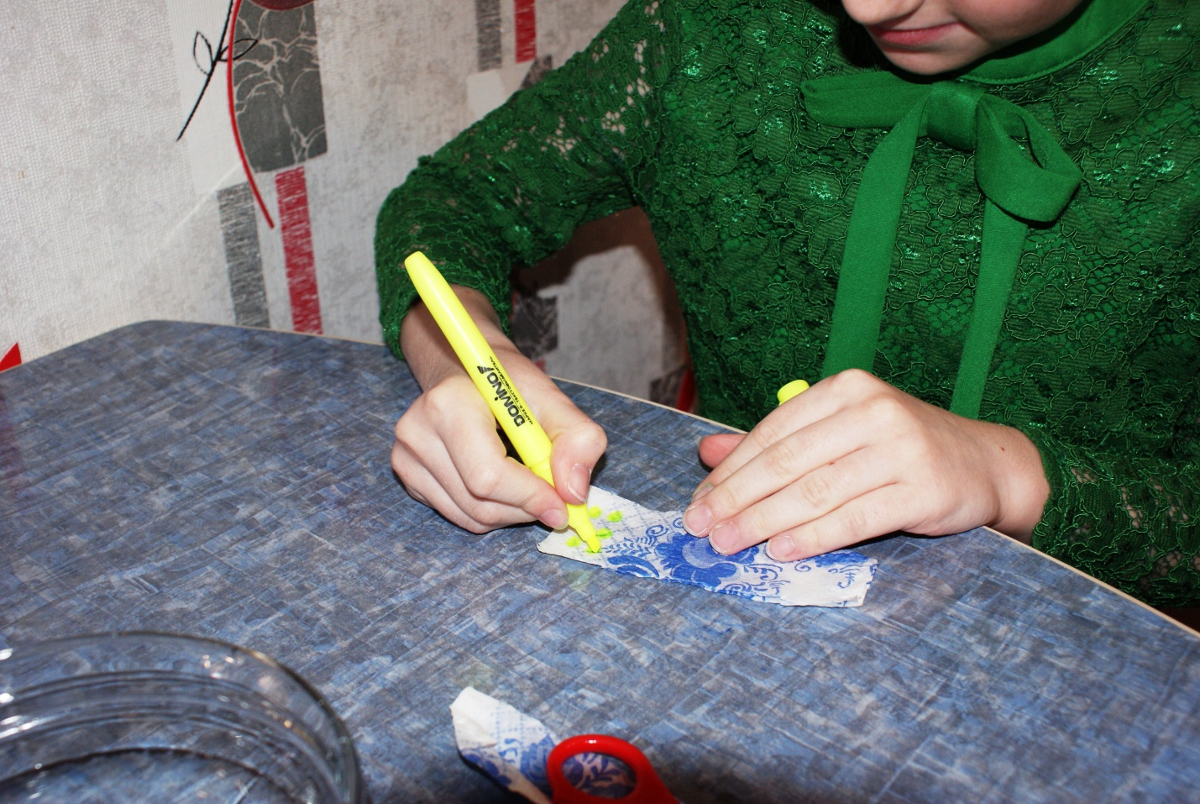
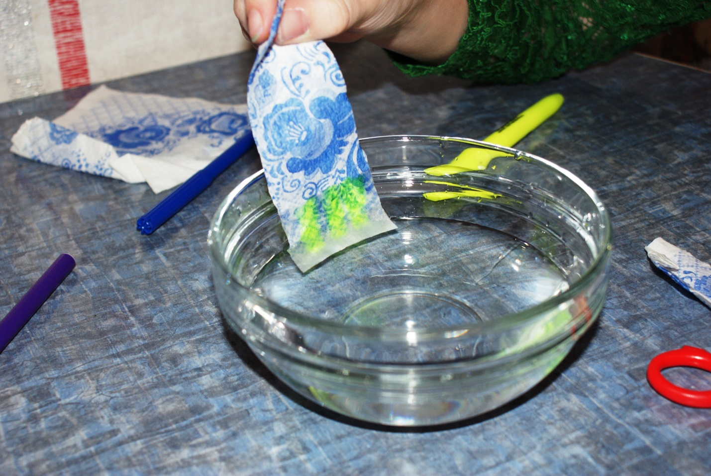
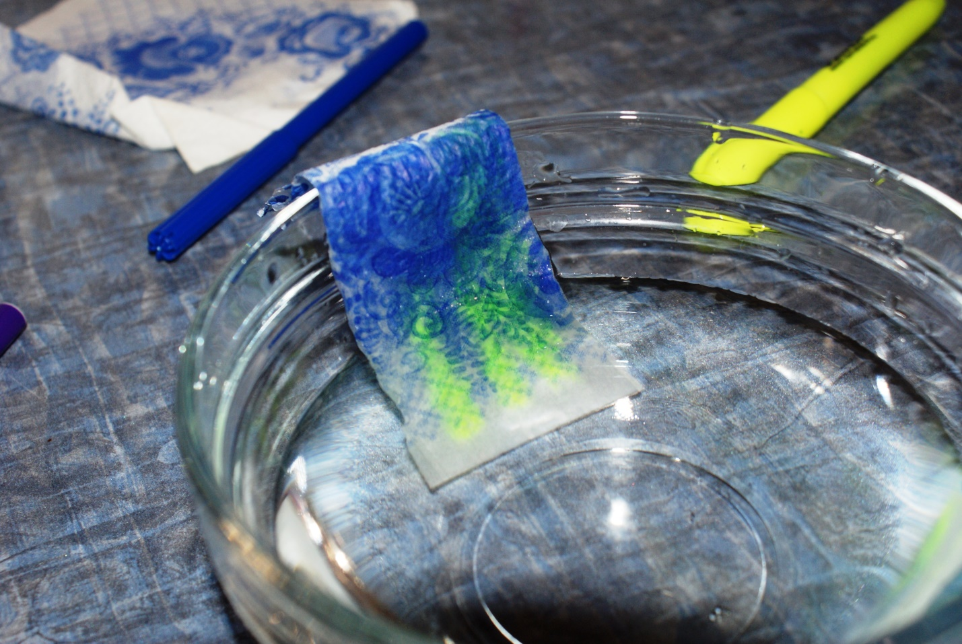
Что происходит: бумажная полоска, опущенная в воду, постепенно начинает намокать и вместе с водой по ней вверх поднимаются цветные полосы, получившиеся от маркерных точек.
Объяснение: мы знаем, что вода стекает вниз, но благодаря высокому поверхностному натяжению вода проявляет способность подниматься вверх вопреки земному притяжению.

Опыт № 2
Для опыта необходимы: миска с водой, перец и жидкое мыло.

Проведение опыта: в миску с водой насыпаем перец, он тонким слоем расходится по поверхности жидкости. Затем капаем в середину ёмкости жидкое мыло. Как только мыло касается воды, перец «убегает» к краям миски.

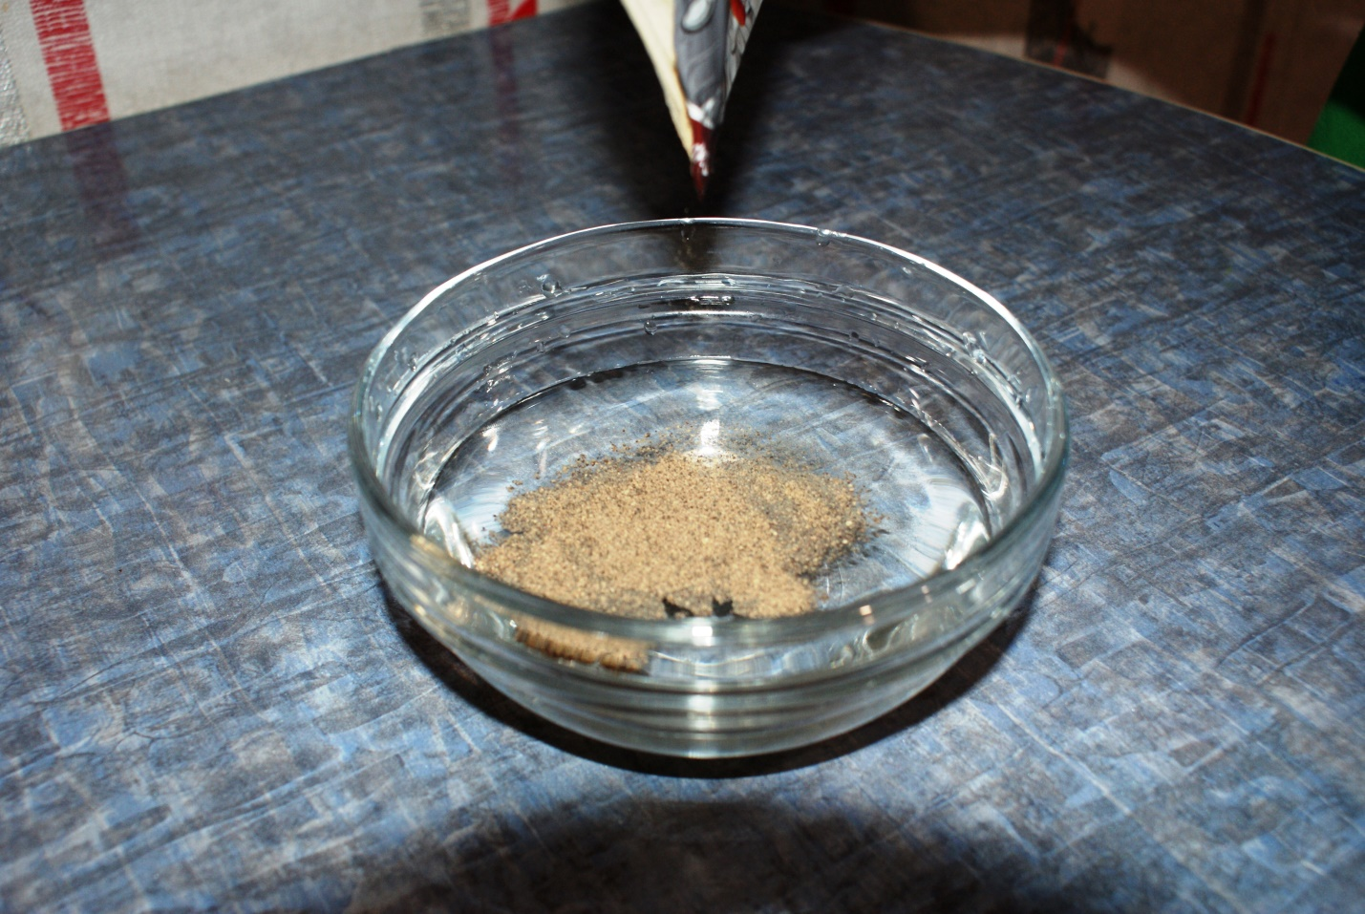

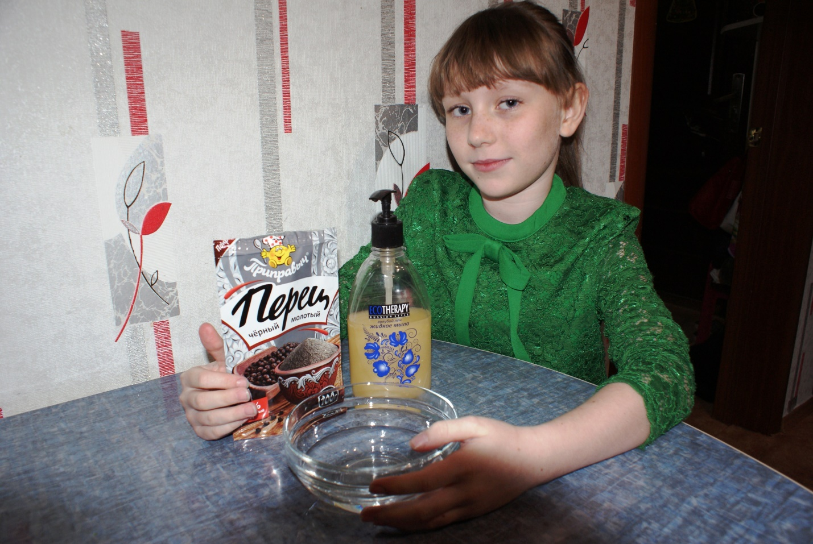

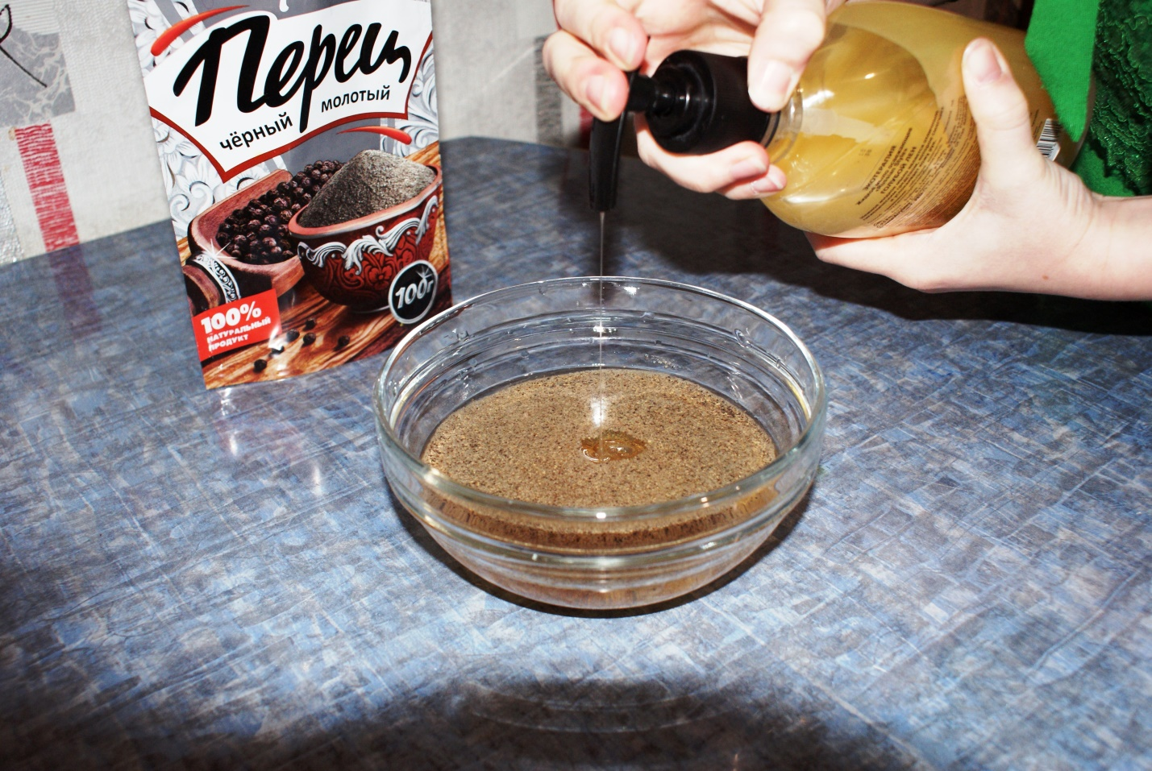
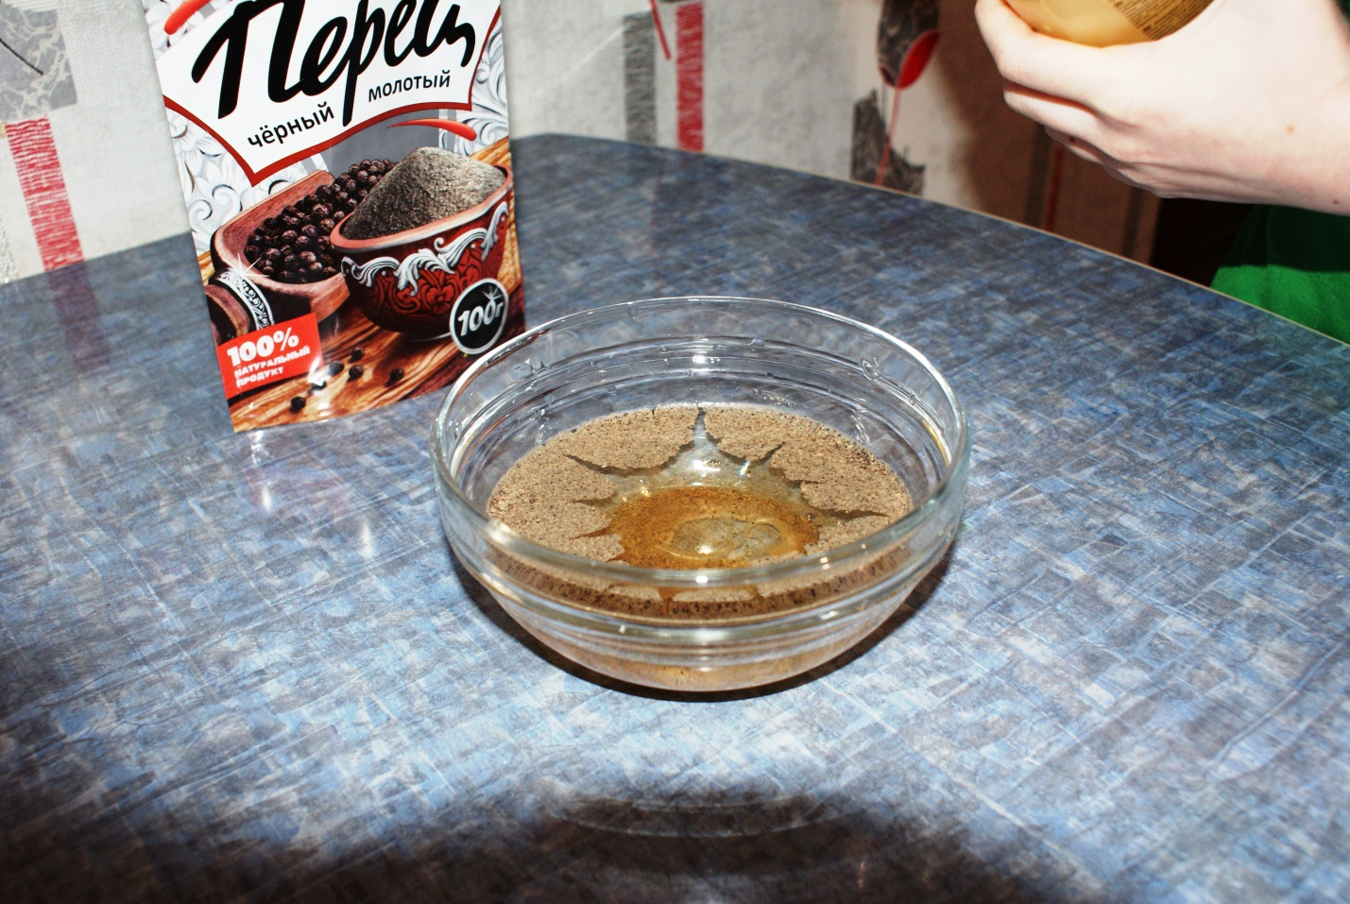
Объяснение: Мыло уменьшает поверхностное натяжение воды, поэтому перец уплывает в сторону большего натяжения.
Опыт № 3
Для опыта понадобятся: Емкость с водой, пустая банка, тонкая ткань и резинка.
Проведение опыта: на горлышко пустой банки накладываем квадратик тонкой ткани и закрепляем его с помощью резинки. В банку наливаем воду. Вода легко проходит сквозь ткань. Теперь накрываем горлышко банки крышкой (крышку прикладываем обратной стороной!) и переворачиваем её.
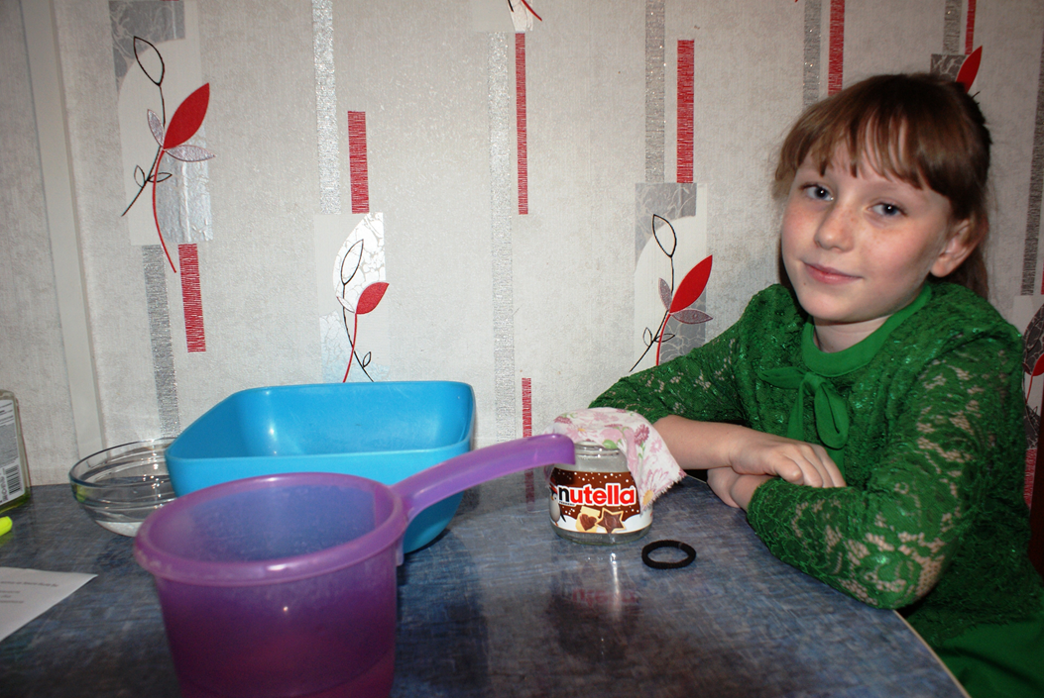
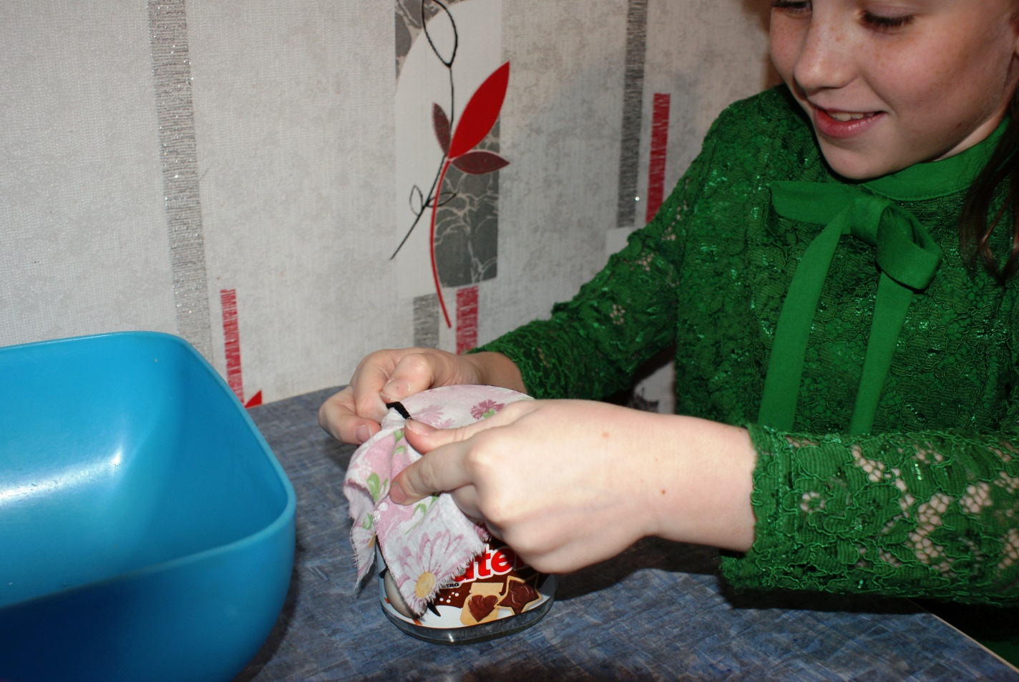

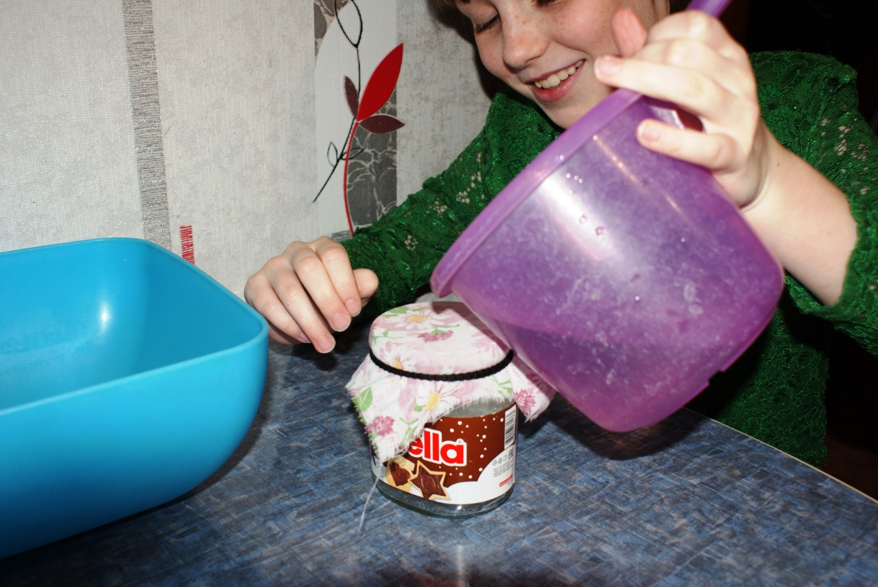
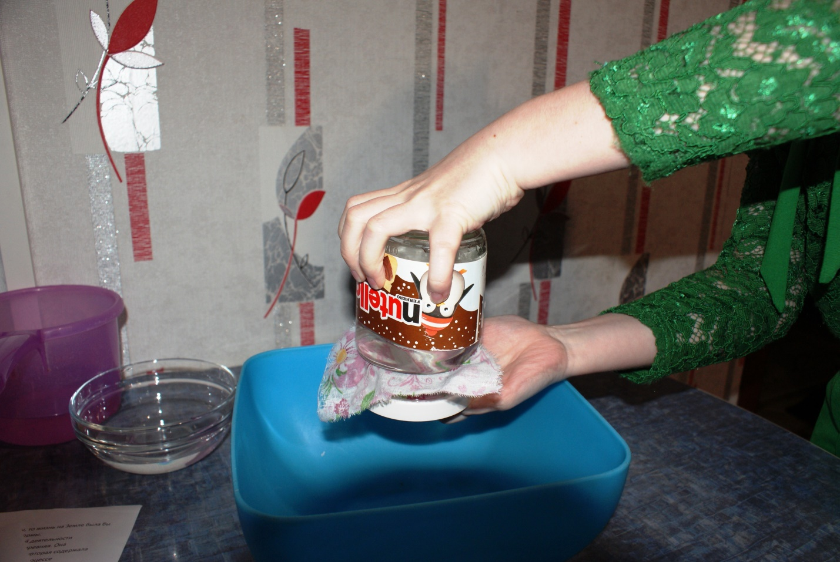
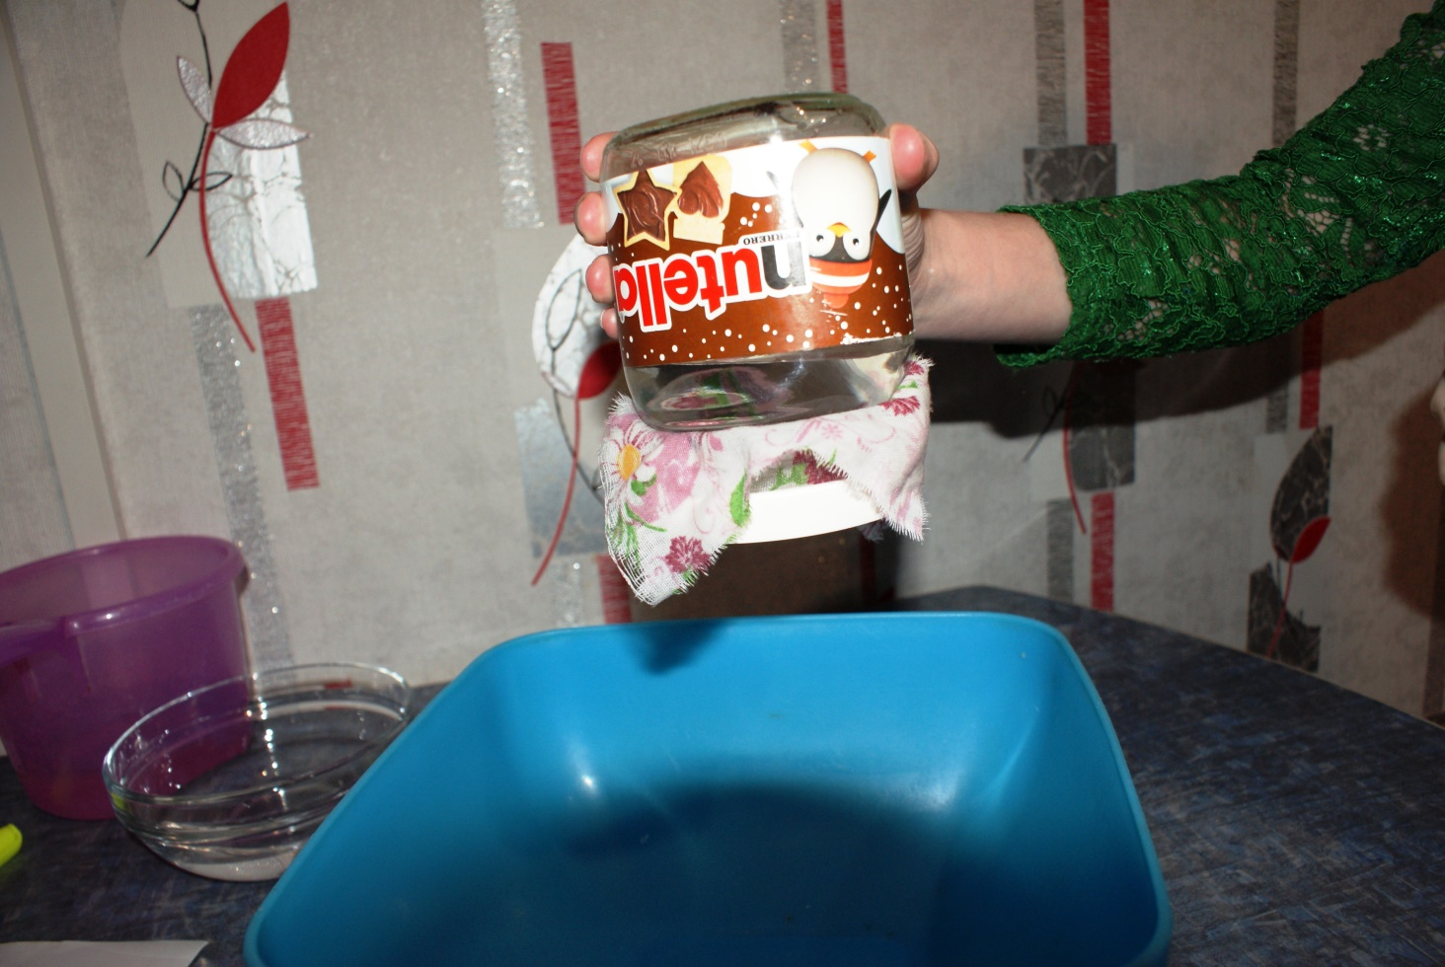

Что происходит: немного воды выливается из банки, но когда она принимает ровное вертикальное положение, вода перестаёт вытекать и удерживается в банке, даже не смотря на то, что ткань не достаточно плотная и пропускает воду.
Объяснение: Вода заполняет всё пространство между волокнами ткани и из-за силы поверхностного натяжения не может вылиться из перевёрнутой банки.
Опыт № 4. Опыт на теплопроводность воды
Для опыта понадобится: два воздушных шарика, свеча, спички и вода.
Проведение опыта: берём два шарика. Первый просто надуваем, а второй надуваем после добавления в него небольшого количества воды. Проводим каждый из шариков над горящей свечой.

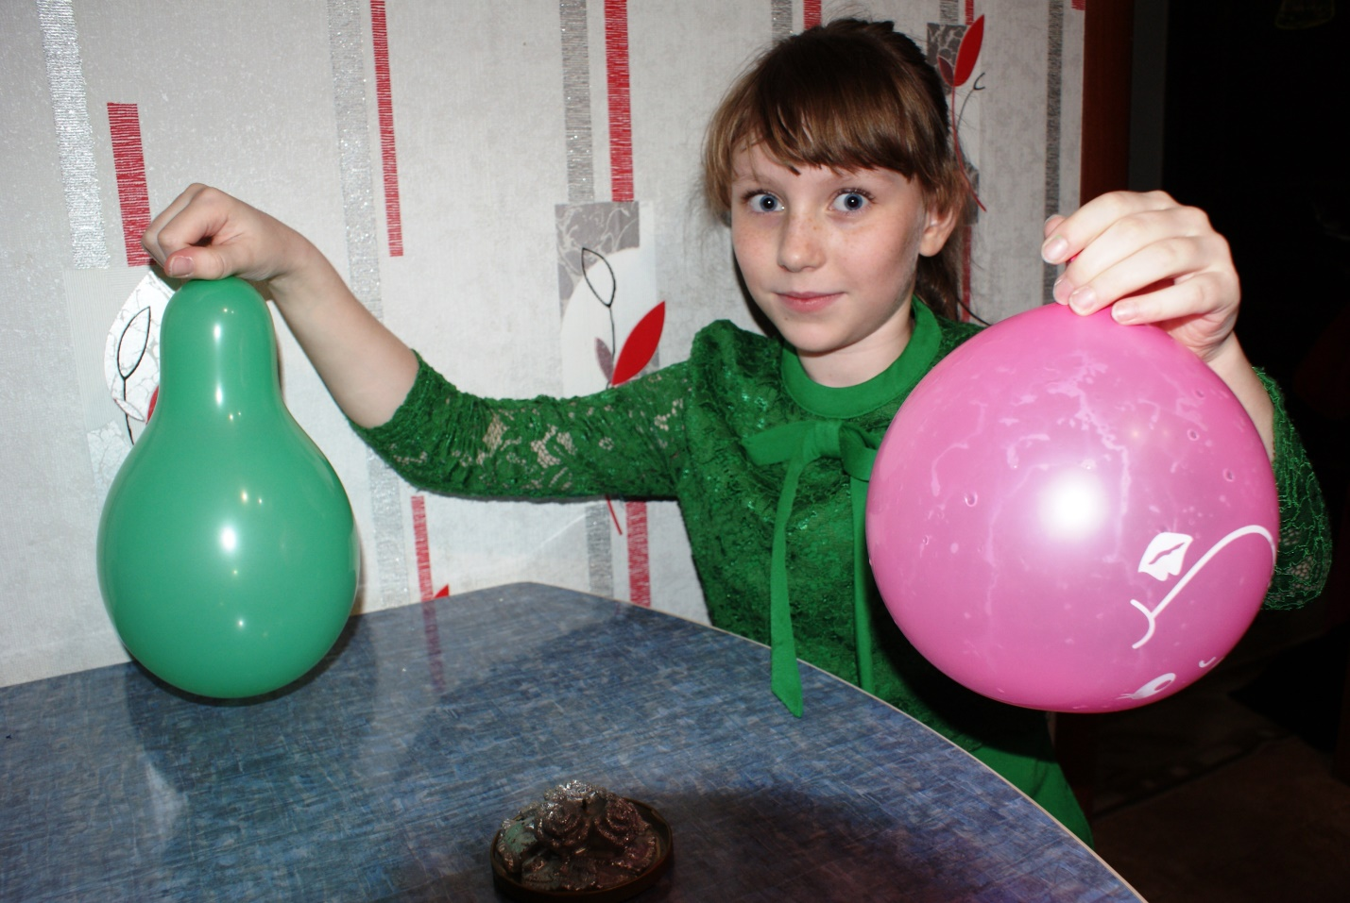
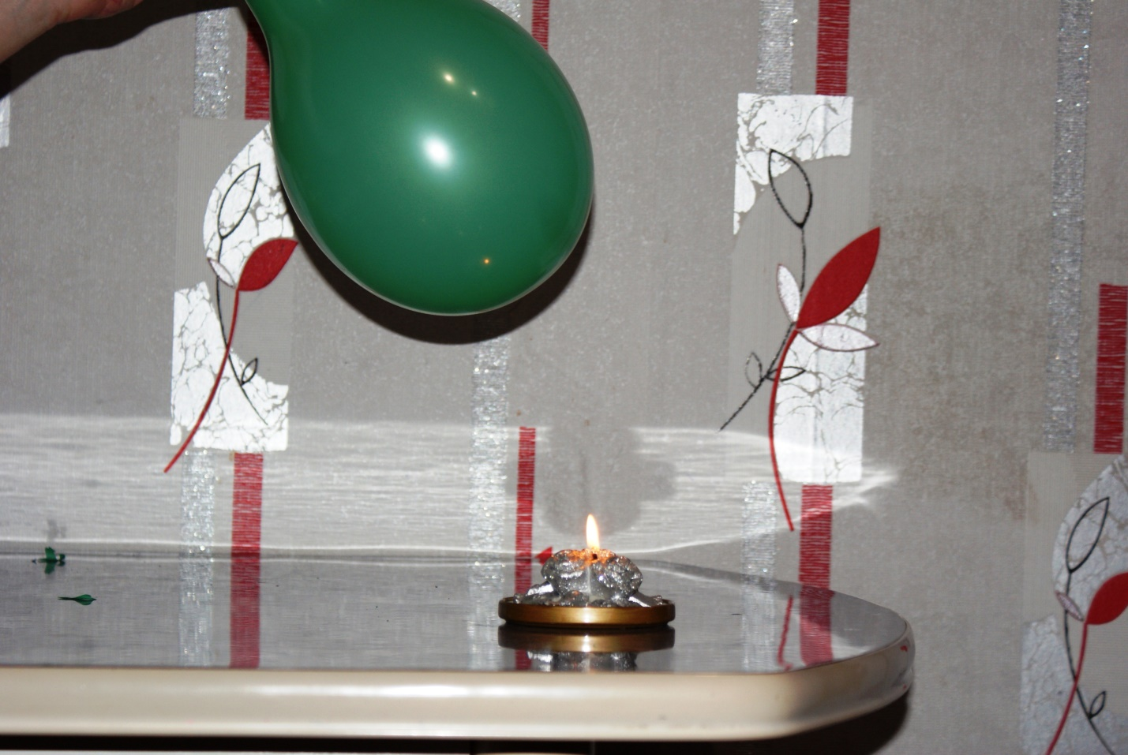
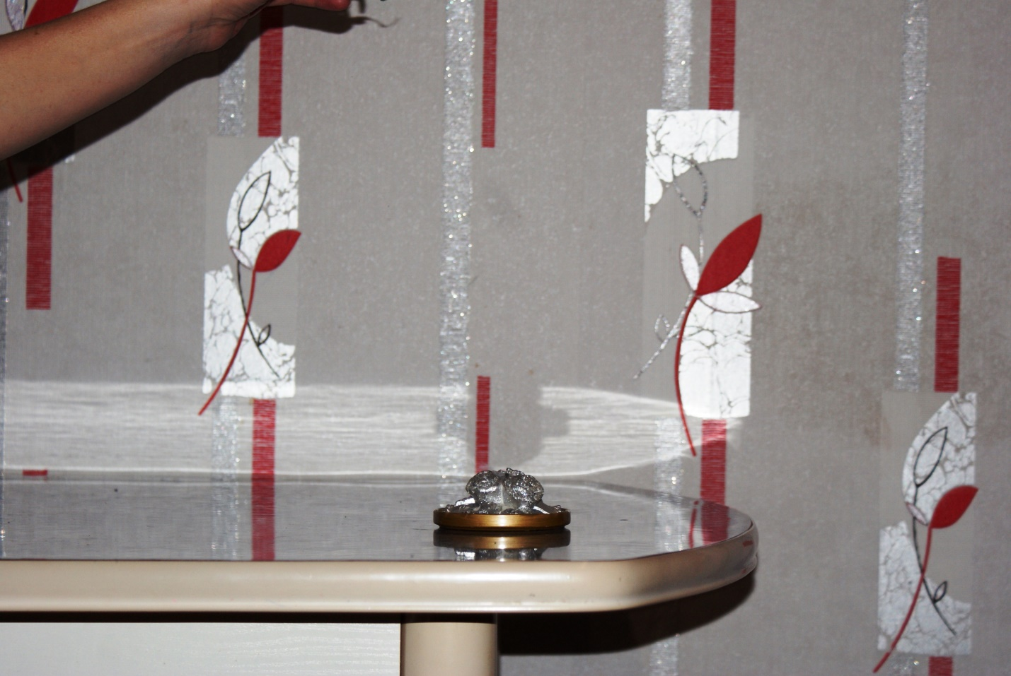
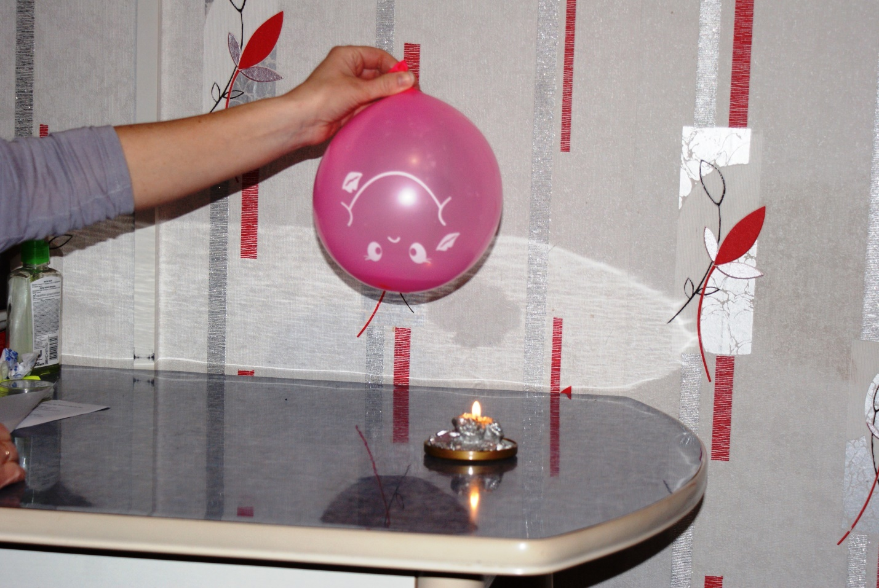
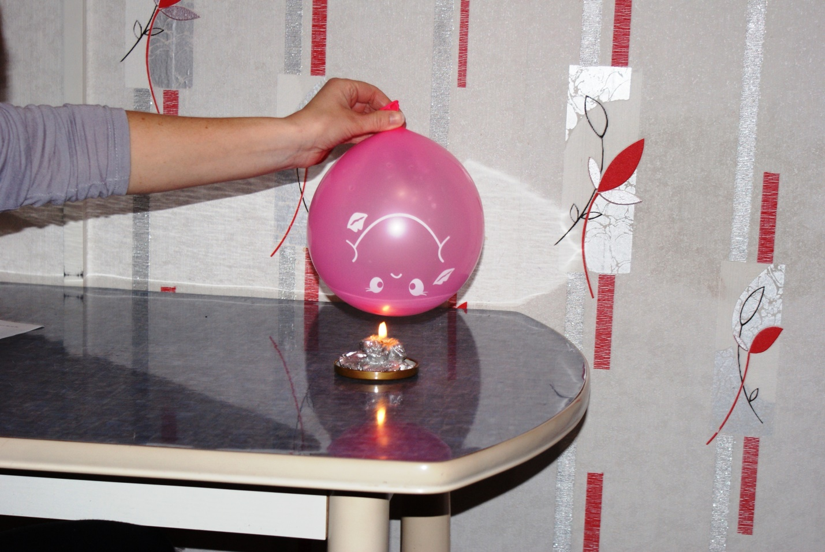
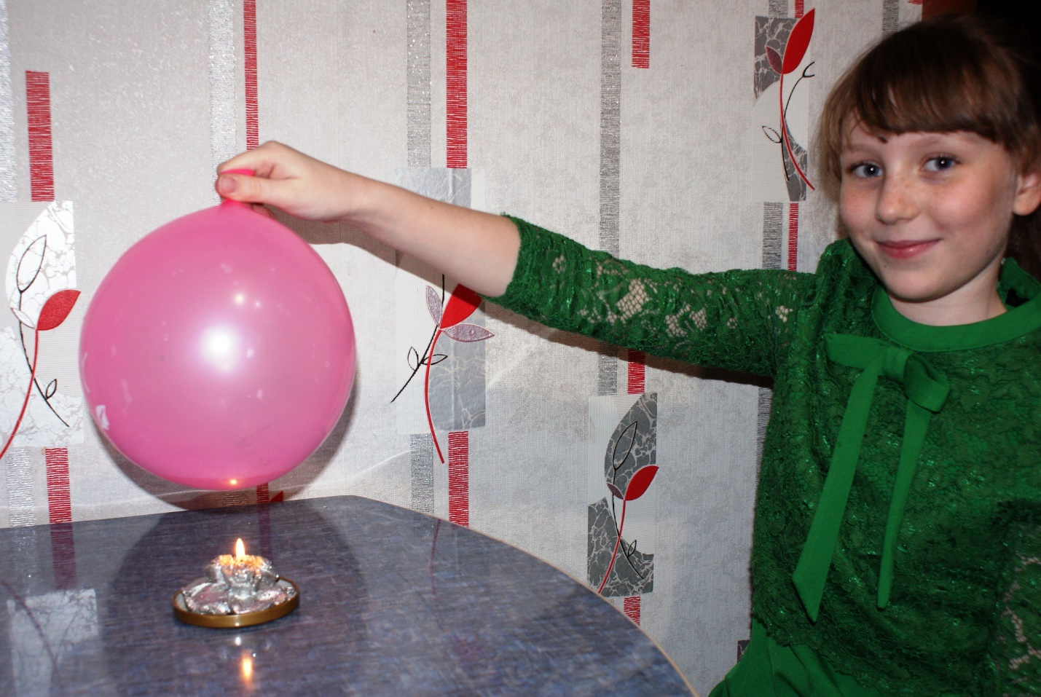
Что происходит: шарик, надутый без воды внутри, лопается при
соприкосновении с пламенем. Шарик, надутый с водой, закоптился, но так и не лопнул.
Объяснение: если в шарик налить немного воды и поместить над открытым огнем, то вода будет забирать тепло и шарик останется целым. В то время как воздух внутри просто надутого шарика не забирает тепло и резина от перегрева лопается.
Опыт № 5. Опыт со сверхохлажденной водой
Для опыта понадобятся: морозилка, чистая вода в бутылке.
Проведение опыта: пластиковую бутылку с чистой водой мы помещаем на 2 часа в морозилку. По истечении времени аккуратно достаем бутылку и резко ударяем о стол.
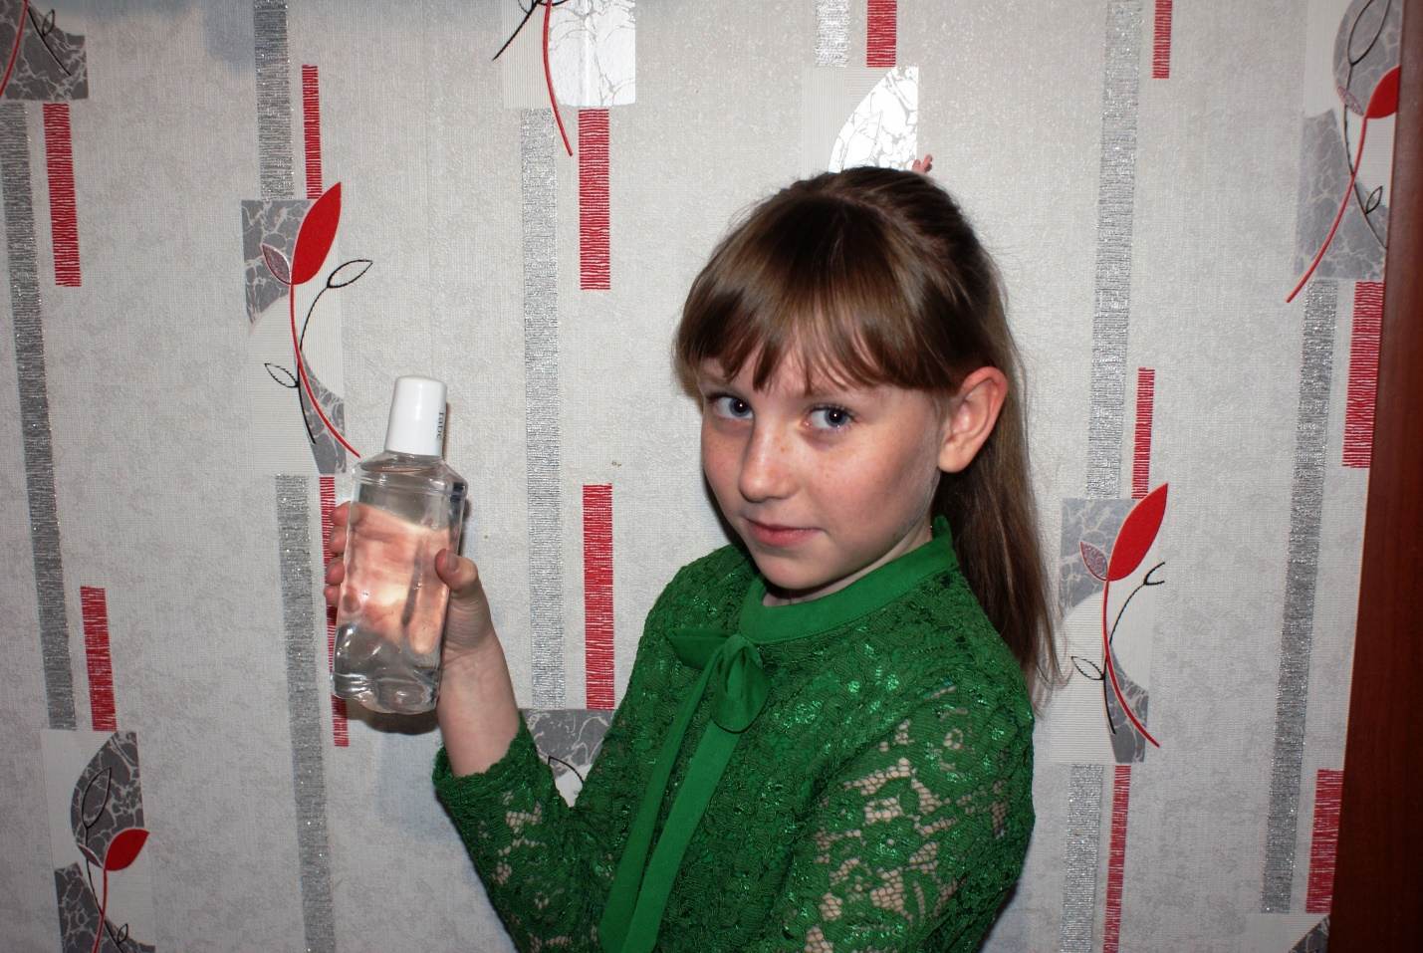
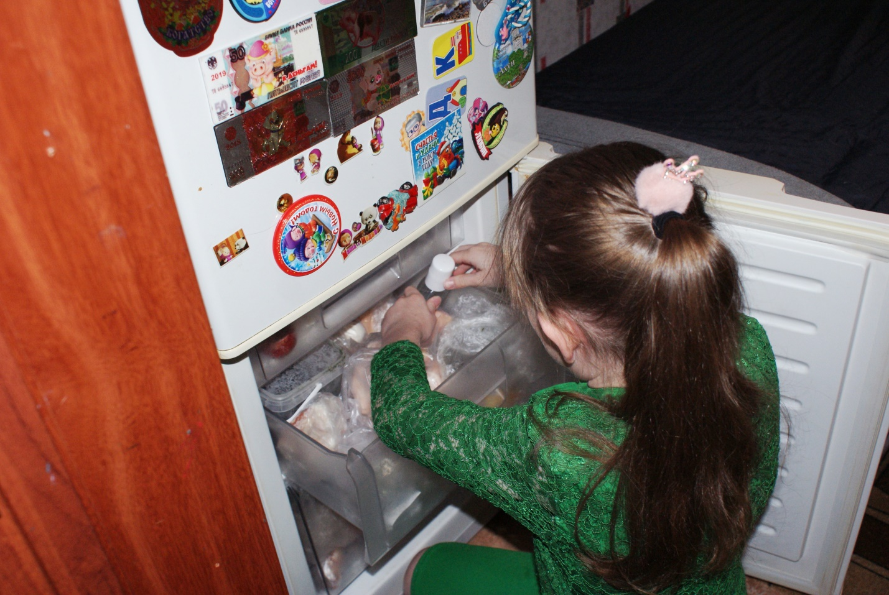
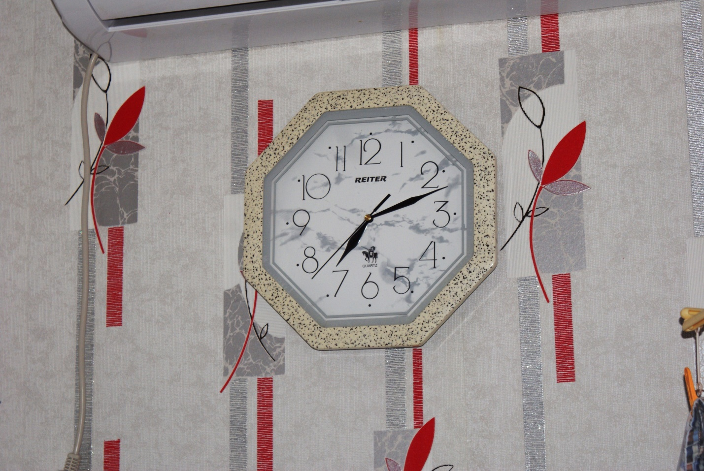
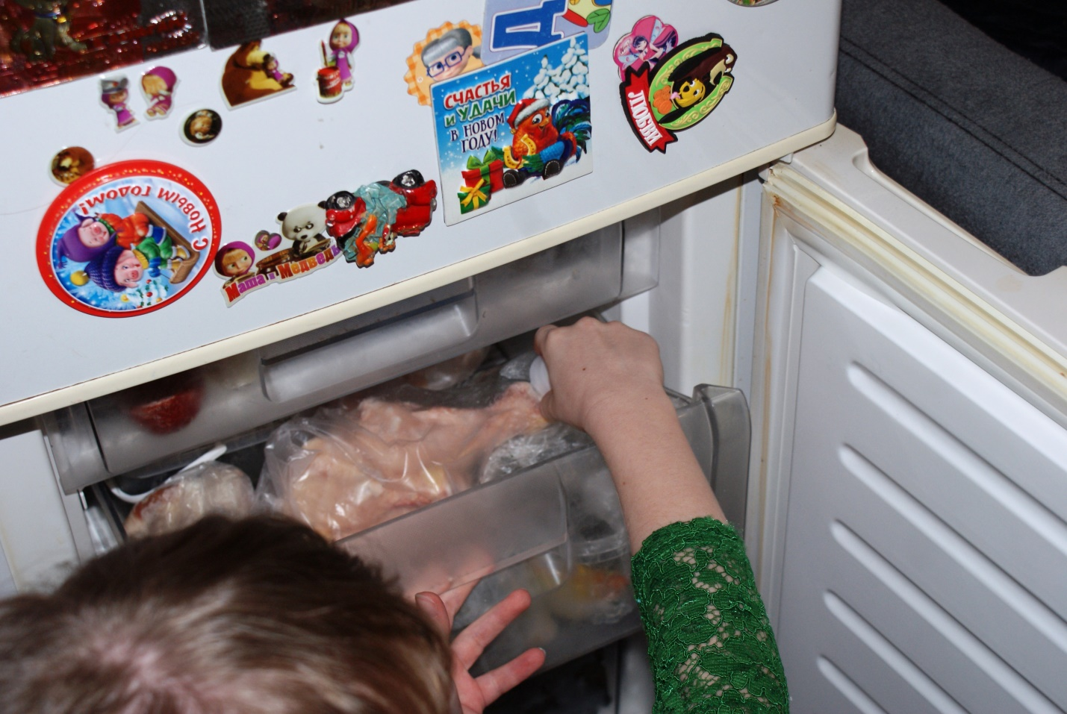
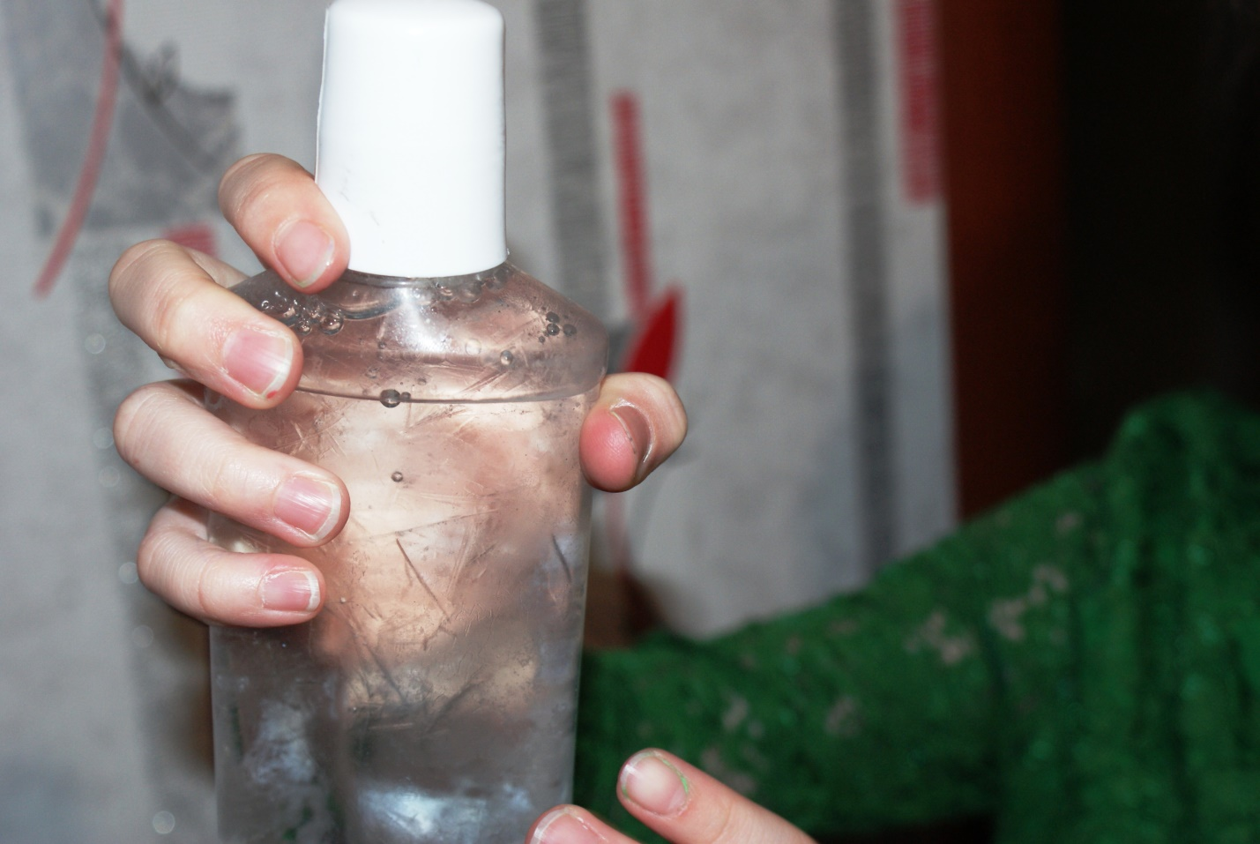
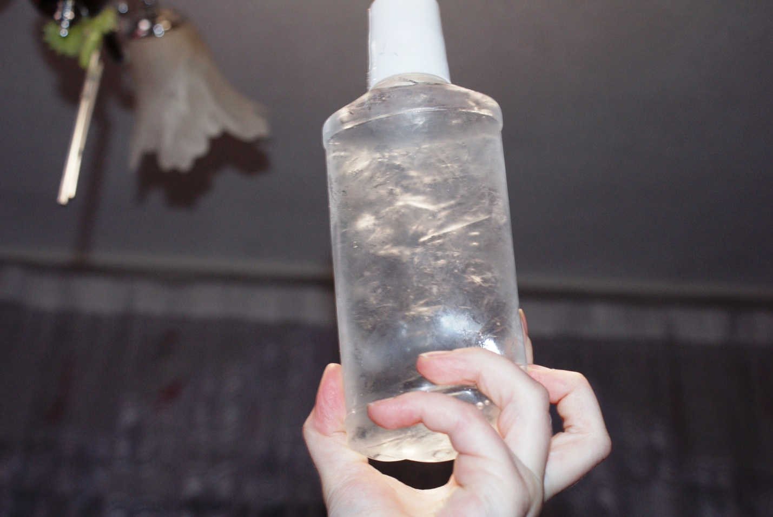
Что происходит: после встряхивания в результате удара, вода в бутылке мгновенно превращается в лёд.
Объяснение: Так как в опыте участвует чистая вода, то при охлаждении она остается жидкой. Её кристаллизацию (замерзание) мы запускаем резким ударом бутылки о поверхность. В результате этого в ней появляются пузырьки газа. Процесс кристаллизации запускается, и вода моментально превращается в лед.
Опыт № 6. Опыты на таяние льда
Для опыта необходимы: кусок льда, леска, грузики.
Проведение опыта: Привязываем грузики к концам лески, на возвышение укладываем кусок льда, а сверху на лёд кладем леску так, что бы грузы создавали давление.
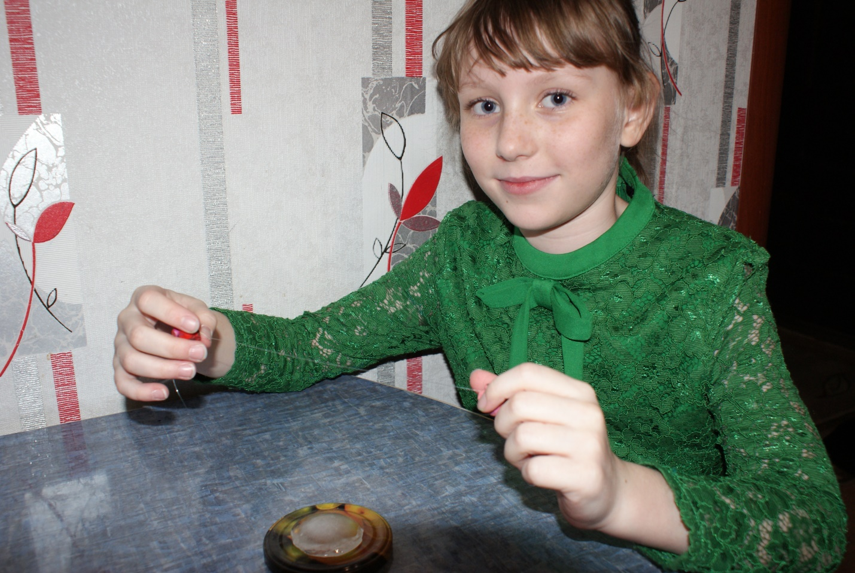
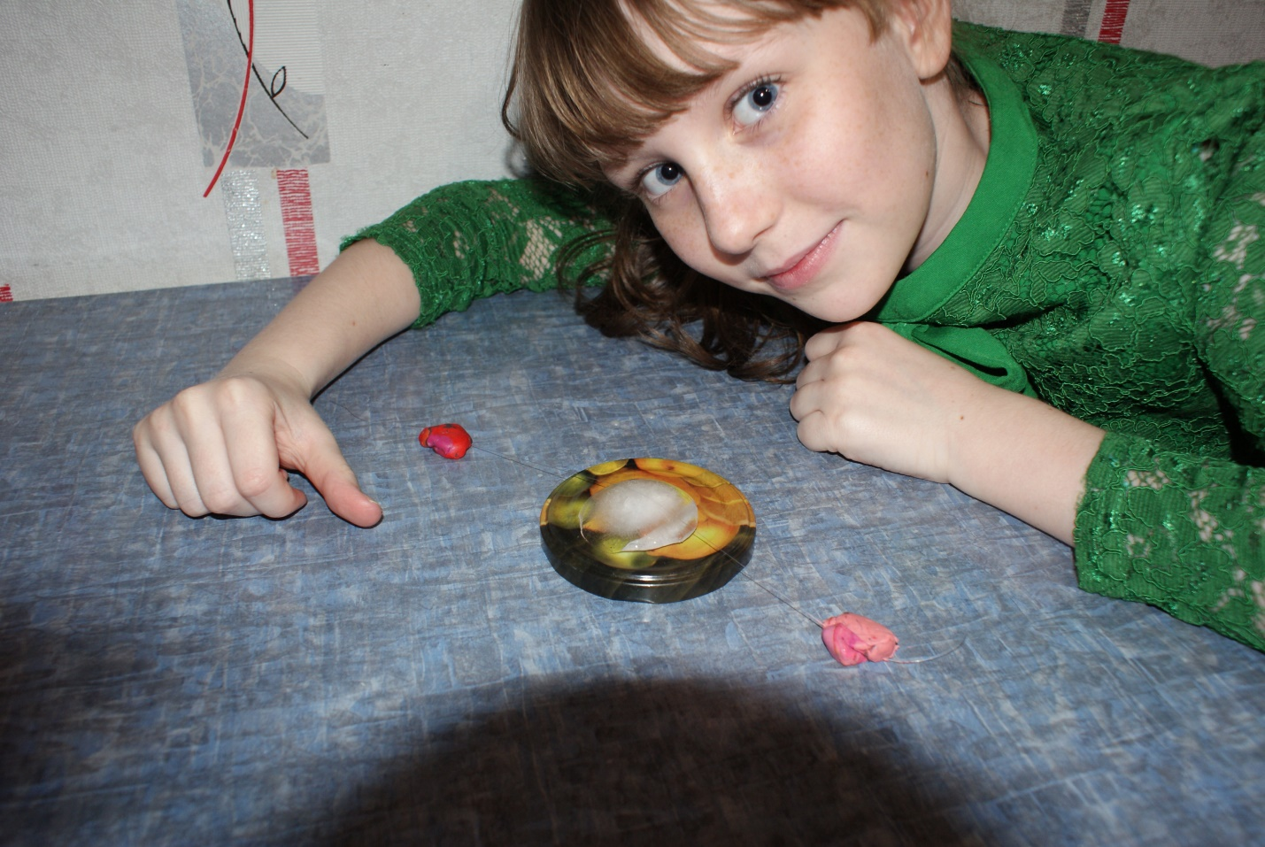
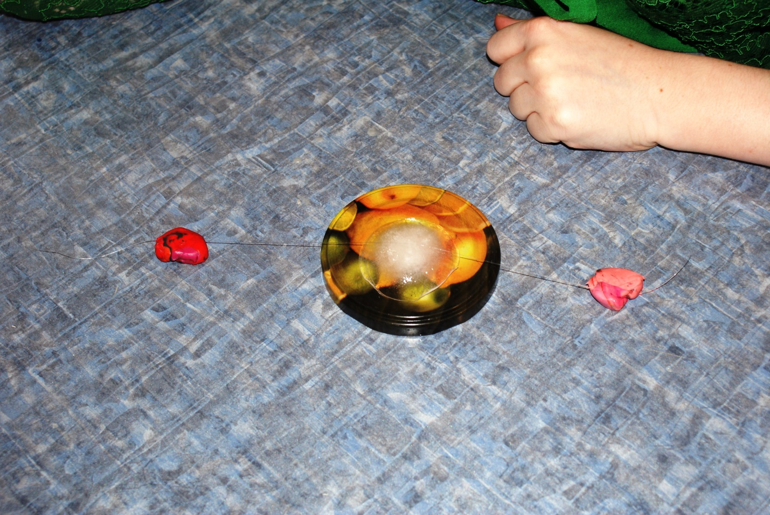
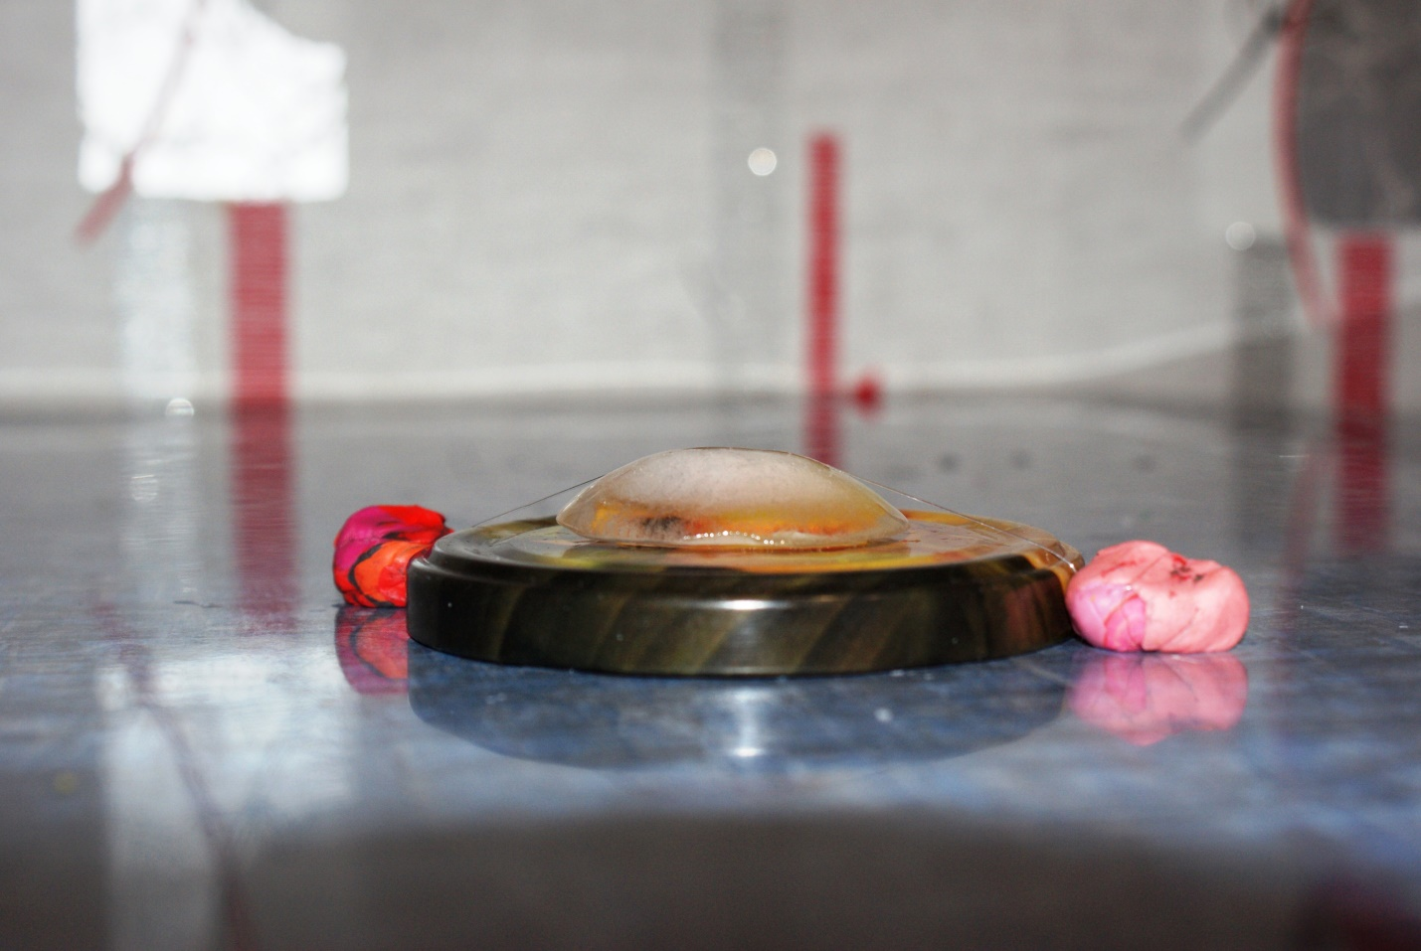
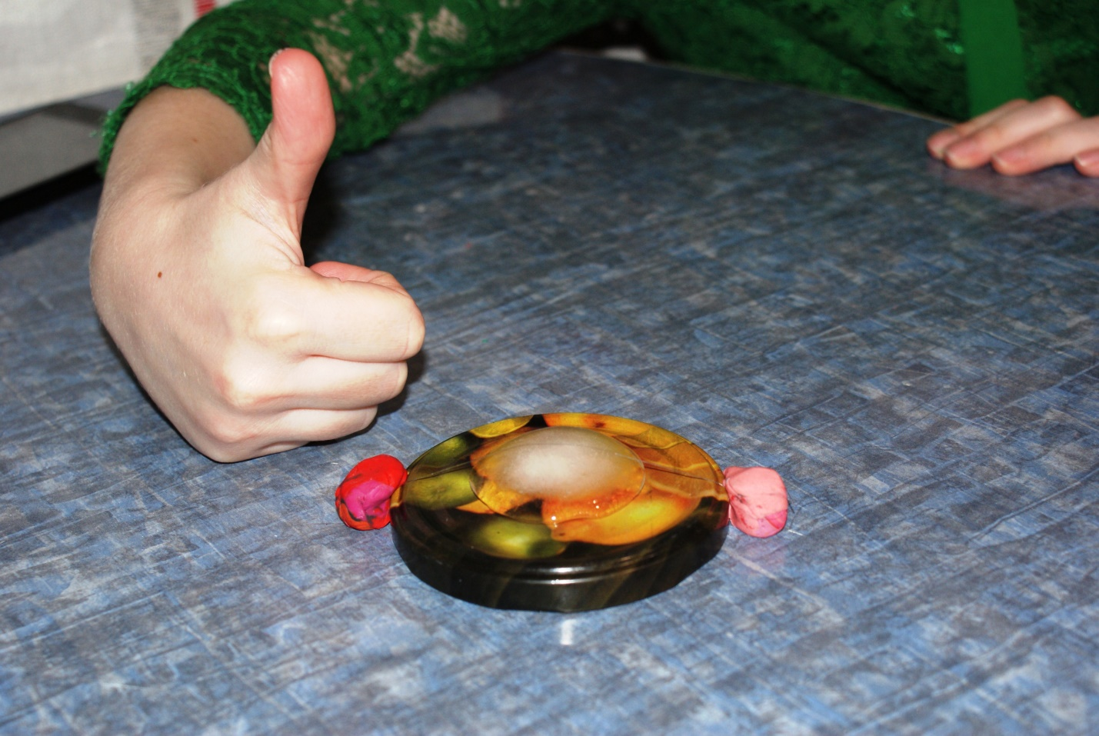
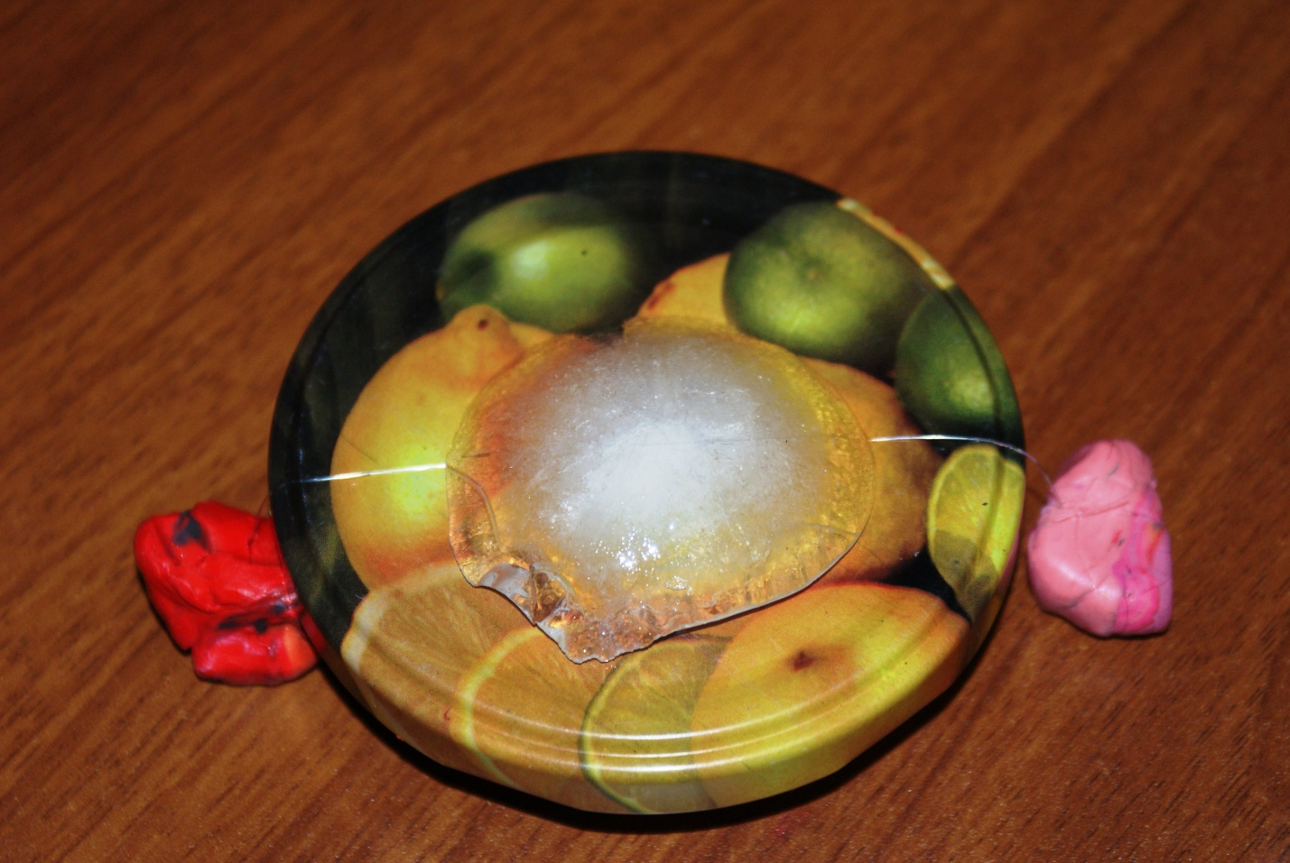

Что происходит: натянутая леска прорезает лёд, но линии разреза увидеть нельзя. Над леской лёд остаётся совершенно целым, так как вода вновь замерзает, не испытывая на себе давления.
Объяснение: лед тает в том месте, где на его поверхность оказывается сильное давление. Леска с висящими на ней грузиками давит на ледяную подставку, и поэтому лед под ней тает.

Выводы:
Я подтвердила свою гипотезу.
Опыты, проведённые мною, доказывают, что вода может вести себя совсем не так, как мы привыкли.
Она может подниматься вверх, несмотря на земное притяжение. Воду можно носить в решете. Её можно мгновенно превратить в лед. А лед можно растопить не только теплом, но и давлением.
И все эти удивительные свойства воды необходимы для поддержания жизни на Земле.
В дальнейшем я планирую продолжить изучение свойств воды. Я уверена, что меня ждет ещё много открытий и сюрпризов.

Список литературы.
- «Я познаю мир. Сокровища Земли» -М.: «Издательский Дом «НИКС», 2012г. https://info.wikireading.ru/105936
- Синюков В.В. Вода известная и неизвестная. - М.: Знание, 1987г. https://books.academic.ru/book.nsf/60874380/Вода+известная+и+неизвестная
- Неумывакин И.П. Вода. Жизнь и здоровье. - М.: Диля, 2014г. https://litmy.ru/knigi/zdorovie/53121-voda-zhizn-i-zdorove-mify-i-realnost.html
https://jili-blog.ru/prostye-opyty-s-vodoj-dlya-detej-v-domashnix-usloviyax.html
https://obrazovaka.ru/okruzhayushhiy-mir/svoystva-vody-v-zhidkom-sostoyanii-3-klass.html
https://www.healthwaters.ru/articles/fakty-o-vode-dlya-detey-i-vzroslykh/
https://mybook.ru/author/boris-dzherelej/voda-dlya-vashego-zdorovya/read/?page=2

